
Vizsgaremek Dokumentáció: Ajándék Ajánló

Ajándék Ajánló Rendszer
Komplex Webes és Asztali Megoldás Ajándékkereséshez

Készítette: Gebhardt Lilla és Détári Viktória
Dátum: [-]
Intézmény:
Ceglédi SZC Közgazdasági és Informatikai Technikum
Tartalomjegyzék
1. Tartalmi összefoglaló 3
2. Telepítési útmutató (Getting Started) 3
Projekt klónozása 3
Backend (API) telepítése 3
Frontend (React) telepítése 4
Asztali alkalmazás (WPF) indítása 4
3. Rendszerleírás 4
4. Felhasználói dokumentáció 5
5. Fejlesztői dokumentáció 6
5.a. Adatbázis - ER Modell 6
5.b. Backend - Részletes leírás 7
5.c. Frontend - Megvalósítás 8
5.d. Asztali alkalmazás (WPF) 8
6. Összefoglalás és további fejlesztési lehetőségek 9
7. Ábrajegyzék 9
8. Irodalomjegyzék 10
9. Eredetiség nyilatkozat 10
10. Köszönetnyilvánítás 10

1. Tartalmi összefoglaló
A projekt egy komplex, modern webalkalmazás, amely az ajándékkeresés gyakori problémájára kínál innovatív megoldást. Célja a felhasználók támogatása a legmegfelelőbb ajándékok kiválasztásában, figyelembe véve az egyéni igényeket, az alkalmat és a költségkeretet. A platform nem csupán katalógusként működik, hanem interaktív közösségi térként is, ahol a felhasználók kapcsolatot tarthatnak egymással.
Főbb funkciói közé tartozik a kereső- és szűrőrendszer, amely többszintű feltételek alapján – alkalmak (pl. születésnap, karácsony), stílusok (elegáns, vicces, praktikus), célcsoportok (nők, férfiak, gyerekek), árintervallum dinamikus csúszkával, valamint élmény- és tárgyalapú ajándékok elkülönítésével – teszi lehetővé a böngészést. A felhasználói élményt személyre szabott elemek fokozzák, mint a kedvencek listába mentése, a megtekintett termékek naplózása, valamint a biztonságos profilkezelés jelszó-visszaállítással. A közösségi interakciókat ismerős-kezelő rendszer, valós idejű chat (Socket.io-val) és meghívó funkció támogatja, amellyel kupont lehet szerezni.
Kiegészítőként desktop adminisztrációs felület készült WPF-alapú C# .NET alkalmazással, amely az ajándékadatbázis karbantartását (hozzáadás, módosítás, törlés), képek feltöltését és felhasználói adatok felügyeletét teszi lehetővé.
A fejlesztés modern technológiákat alkalmaz: frontend React.js, TypeScript, Vite és Tailwind CSS kombinációval a reszponzív felületért; backend Node.js és Express-szel a skálázhatóságért; MySQL adatbázissal Sequelize ORM-mel a strukturált tárolásért. Ez a megoldás átfogó, iparági szabványoknak megfelelő rendszert biztosít.

2. Telepítési útmutató (Getting Started)

Projekt klónozása
git clone
https://github.com/detariviktoria/Vizsgaremek_Lilla_Viki.git
cd Vizsgaremek_Lilla_Viki

Backend (API) telepítése
- Lépjen be az `Api` mappába: `cd Api`
- Telepítse a függőségeket: `npm install`
- Az adatbázis és a táblák létrehozásához, valamint az adatok betöltéséhez futtasd az alábbi parancsokat az `Api` mappában:
- Adatbázis esetleges törlése, ha létezik már: `npx sequelize-cli db:drop`
- Adatbázis létrehozása: `npx sequelize-cli db:create`
- Táblák létrehozása: `npx sequelize-cli db:migrate`
- Adatok betöltése: `npx sequelize-cli db:seed:all`
vagy
Egyben, hogy egyszerűbb legyen a telepítés: ` npx sequelize-cli db:drop && npx sequelize-cli db:create && npx sequelize-cli db:migrate && npx sequelize-cli db:seed:all `
vagy
npm run db:reset
(Ez a parancs automatikusan létrehozza a 'vizsgaremek' adatbázist és minden szükséges táblát.)
- Indítsa el a szervert: `npm start` vagy `node server.js`

Frontend (React) telepítése
- Nyisson egy új `command prompt`-ot
- Lépjen be a `my-react-app` mappába: `cd my-react-app`
- Telepítse a függőségeket: `npm install`
- Indítás: `npm run dev`

Asztali alkalmazás (WPF) indítása
1. Nyissa meg a `Project/VizsgaAdminWpf/VizsgaAdminWpf.sln` fájlt Visual Studio-ban.
2. Állítsa be a `VizsgaAdminWpf` projektet indító projektként.
3. Ha a szerver fut, futtassa a projektet (F5)

3. Rendszerleírás
A szoftver egy háromrétegű architektúrára épül, amely elkülöníti az adatkezelést, a szerveroldali logikát és a felhasználó felületeket. Ez a felépítés átláthatóbbá és könnyebben karbantarthatóbbá teszi az alkalmazásunkat:
- Adatbázis réteg:
Az adatok tárolását egy MySQL adatbázis szerver biztosítja, amely a rendszerhez tartozó összes információt kezeli (például felhasználók, ajándékok és üzenetek). Az adatbázissal való kommunikációt a Sequelize ORM végzi, amely lehetővé teszi az adatok strukturált kezelését, valamint a különböző adatmodellek közötti kapcsolatok egyszerűbb kezelését.
- Szerver réteg (Backend):
A szerveroldali működés Node.js és Express alapú REST API segítségével valósul meg. Ez a réteg felelős a felhasználók hitelesítéséért (JWT használatával), az üzleti logika feldolgozásáért, valamint a fájlfeltöltési folyamatok kezeléséért.
3. Kliens réteg:
- Webes felület:
A felhasználók számára egy modern React alapú webalkalmazás biztosítja a rendszer használatát. A projekt Vite build eszközzel és TypeScript támogatással készült, amely gyors fejlesztést és típusbiztonságot tesz lehetővé. A felület célja a böngészési és közösségi funkciók elérése.
- Asztali felület:
Az adminisztrációs feladatok ellátására egy .NET WPF alapú asztali alkalmazás készült. Ez az alkalmazás lehetővé teszi az adminisztrátorok számára a felhasználók és az ajándékok kezelését.
Főbb technológiák:
Backend: Node.js, Express, Sequelize, JWT, Socket.io, Multer (fájlfeltöltés).
Frontend: React, Tailwind CSS, Axios, React Router.
Desktop: C# .NET, WPF, HttpClient, System.Text.Json.

4.Felhasználói dokumentáció

Bevezetés
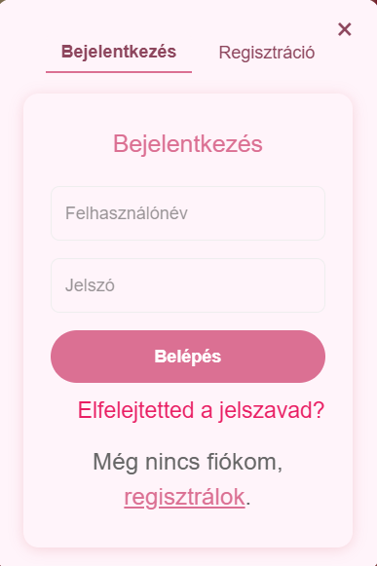
Az AjándékAjánló alkalmazás egy szuper megoldás az ajándékválasztás nehézségeire. Az oldal célja, hogy a felhasználók gyorsan és személyre szabottan találják meg a tökéletes meglepetést szeretteiknek, legyen szó tárgyi ajándékról vagy felejthetetlen élményről. Az alkalmazás nem csupán egy keresőprogram, hanem egy közösségi platform is, ahol barátainkkal konzultálhatunk, és jutalmakat szerezhetünk a platform népszerűsítéséért.

Első lépések: Regisztráció és Bejelentkezés
Az alkalmazás legtöbb funkciója
(mentés, chat, kuponok) regisztrációhoz kötött.

Az AjándékAjánló használata
- Kategóriák:
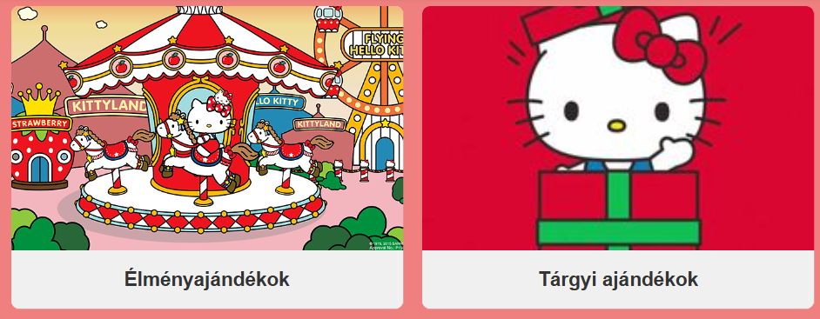
A felhasználók két fő kategória közül választhatnak: „Élményajándékok" (például utazás vagy tanfolyam) és „Tárgyi ajándékok" (például elektronikai eszközök vagy könyvek).
1. ábra: Kategóriák

- Részletes szűrés:
A bal oldali szűrőpanel segítségével a keresési feltételek tovább pontosíthatók.
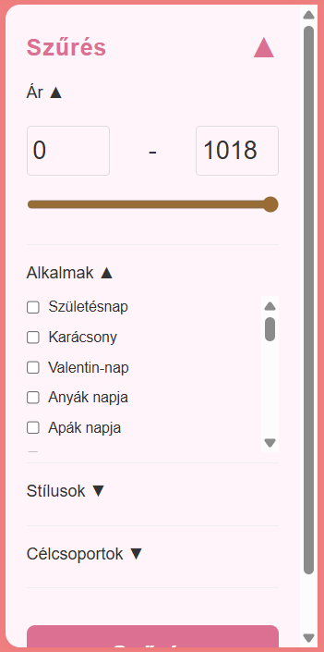
- Ár intervallum:
Egy dinamikus csúszka segítségével beállítható az a költségkeret, amelyen belül a felhasználó ajándékot szeretne keresni.
- Alkalom:
Lehetőség van az ajándékok szűrésére különböző események alapján, például születésnap, karácsony, esküvő vagy egyéb alkalmak szerint.
- Stílus és célcsoport:
A felhasználó megadhatja, hogy kinek szánja az ajándékot (például férfi, nő vagy gyerek), valamint kiválaszthatja a kívánt stílust is (például elegáns, vicces vagy praktikus).

- Találati lista:
A „Szűrés" gombra kattintva megjelenik a találati lista, amely ajándékkártyák formájában jeleníti meg az eredményeket. Ezek tartalmazzák az ajándék nevét, árát, egy „Megnézem” gombot, valamint egy illusztrációs képet.
- Bejelentkezés:
A már regisztrált felhasználók felhasználónevükkel és jelszavukkal léphetnek be.
A bejelentkezés után a headerben megjelenik a(z):
- kedvencek icon: oldalunk az ajándékok mellett a jobb felső sarokban található egy szivecske, amire rányomva szürkéről pirosra változik és a bejelölt ajándék megjelenik az alábbi linken:
http://localhost:5173/kedvencek
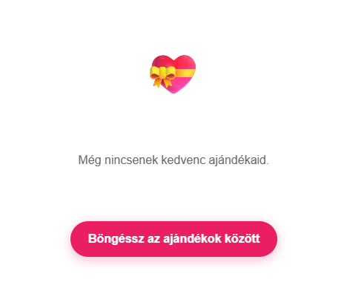
ha még nincs kiválasztott ajándékunk, akkor ezt láthatjuk:
- chat icon: ha megnyomjuk ezt a divet látjuk:
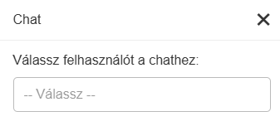
A –Válassz— részre kattintva a nevet beírhatjuk, de akár ki is kereshetjük a listából, az alábbi módon jelennek meg az üzenetek, és itt az értesítés, ha kapunk üzenetet::::::::
- barátok icon: itt akkor jelennek meg emberek, hogyha meghívót küldünk nekik, ennek két állapota van, amikor még nem fogadták el és amikor már igen, IDE IS FOTÓT

Ajándékok kezelése: Kedvencek és előzmények, megtekintések
- Megtekintés:
A „Megnézem" gomb kiválasztásakor a rendszer átirányítja a felhasználót az adott ajándék forgalmazójának hivatalos weboldalára, ahol további részletek érhetők el a termékről vagy szolgáltatásról.
- Kedvencek:
Minden ajándékkártyán elérhető egy szív ikon, amely lehetővé teszi az adott ajándék kedvencek közé mentését. Az ikonra kattintva az ajándék automatikusan bekerül a „Kedvencek" listába, amely a headerben lévő szív ikonon keresztül bármikor megtekinthető.
Abban az esetben, ha van már kedvenc ajándék:
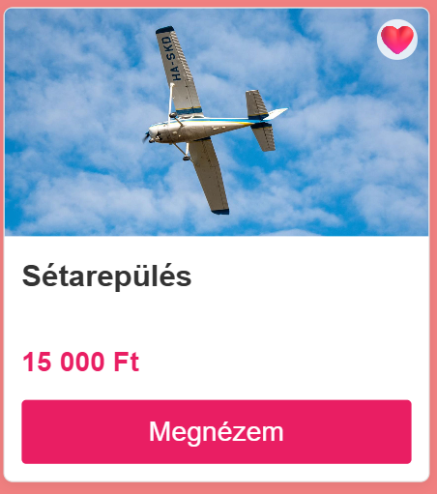

- Előzmények:
Az alkalmazás automatikusan rögzíti a legutóbb megtekintett ajándékokat. Ennek köszönhetően a felhasználó később is könnyen visszakeresheti azokat az ajánlatokat, amelyeket korábban már megnyitott.

Egyedi lehetőségek:
Barátok meghívása:
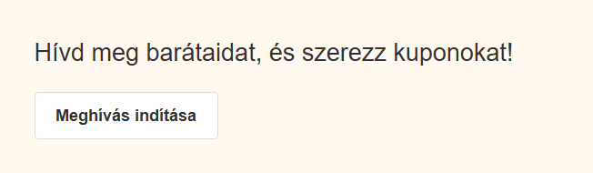
A kezdőlapon elérhető „Meghívás" gombra kattintva a felhasználók e-mailben meghívhatják ismerőseiket az alkalmazás használatára. A meghívó egy egyedi hivatkozást tartalmaz, amelyen keresztül az új felhasználók regisztrálhatnak.

Chat funkció:
A header-ben található üzenet ikonra kattintva megjelenik az ismerősök listája. A kiválasztott személy nevére kattintva üzenetváltás indítható, amely lehetőséget biztosít például közös ajándékvásárlás megbeszélésére.
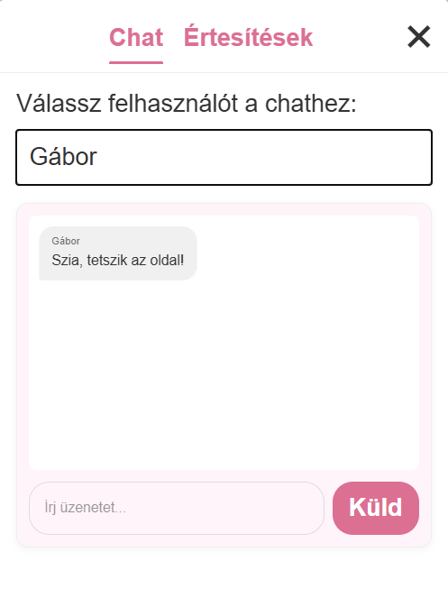
Értesítések:
Amennyiben új üzenet érkezik, vagy egy meghívott ismerős elfogadja a meghívást, a rendszer értesítést küld. Az értesítések a felület üzenetes ikon segítségével jelennek meg az értesítéseken belül.
Kupon szerzése:
Ha egy meghívott ismerős az adott felhasználó egyedi meghívó linkjén keresztül regisztrál, mindkét fél egy 5 000 Ft értékű kupont kap.
Kuponok megtekintése:
A megszerzett kuponok a „Profil --> Kuponjaim" menüpont alatt érhetők el. Itt megjelenik a kuponkód, a lejárati dátum, valamint a felhasználási feltételek (például minimum 15 000 Ft értékű vásárlás esetén).
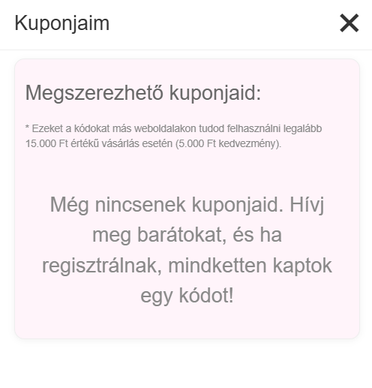
Ha nincs kuponja a felhasználónak: Ha van kuponja a felhasználónak:
KÉP
Profilkezelés:
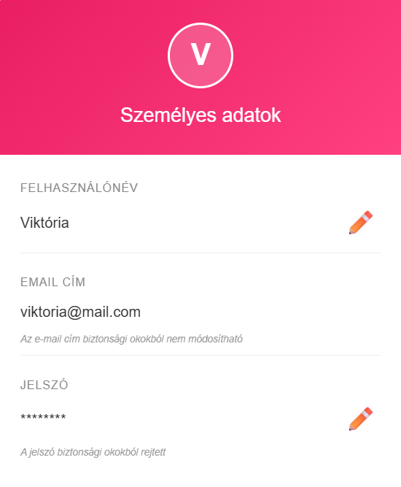
A felhasználók a saját profiloldalukon
módosíthatják személyes adataikat.

Adminisztrációs felület (WPF alkalmazás)
Az adminisztrátorok számára egy különálló, asztali környezetben működő alkalmazás áll rendelkezésre, amely lehetővé teszi a rendszer tartalmának és felhasználóinak kezelését.
- Ajándékok kezelése:
Új ajándékok felvitele, a meglévő termékek adatainak módosítása, árak frissítése, valamint képek feltöltése.
- Felhasználók moderálása:
A felhasználói adatok áttekintése, valamint szükség esetén a felhasználók korlátozása vagy kezelése.
- Statisztikák:
A rendszer működéséhez kapcsolódó alapvető statisztikai adatok megjelenítése, például a regisztrált felhasználók és az elérhető ajándékok számának nyomon követése.

5. Fejlesztői dokumentáció

5.a. Adatbázis - ER Modell
A rendszer adatbázisa MySQL alapokon működik, amelynek kezelését a Sequelize ORM keretrendszer biztosítja.
Adatbázis séma és a 3. Normálforma (3NF): A projekt adatbázisát úgy terveztük meg, hogy elkerüljük az adatredundanciát és biztosítsuk az adatok konzisztenciáját. A séma megfelel a 3. normálformának:
- 1NF (Atomi értékek): Minden mező csak egy értéket tárol. Például az ajándékok kategóriáit vagy stílusait nem egy vesszővel elválasztott listában tároljuk az Ajandek táblában, hanem külön kapcsolótáblákban.
- 2NF (Teljes függőség): Minden nem kulcs attribútum a teljes elsődleges kulcstól függ. Az ajándékok adatai (nev, ar, leiras) egyértelműen az id-hoz kötődnek.
- 3NF (Tranzitív függőségmentesség): Nincsenek olyan mezők, amelyek egy másik nem kulcs mezőtől függnének. Például a Meghivo táblában csak a kuldo_id-t tároljuk, nem pedig a küldő nevét vagy email címét, így, ha a felhasználó adata változik, azt csak egy helyen, a Felhasznalo táblában kell módosítani.
Adattípusok és Optimalizálás: Az adattípusokat a tárolni kívánt adatok jellege és mérete alapján választottuk meg:
- Sequelize.INTEGER: Az azonosítókhoz, árakhoz és darabszámokhoz használtuk, mivel ezek egész számok.
- Sequelize.STRING(255): A nevekhez, email címekhez és URL-ekhez, ahol a hossz korlátozott, de elegendő teret kell hagyni.
- Sequelize.TEXT: A leírásokhoz használtuk, mivel ezek hossza meghaladhatja a 255 karaktert.
Indexelés: A gyakran szűrt oszlopokon (pl. ar, kategoria) indexeket hoztunk létre az adatbázis szintjén, ami jelentősen felgyorsítja a keresési műveleteket nagy adatmennyiség esetén is.
Tranzakciókezelés és Adatintegritás: A kritikus folyamatoknál, ahol több tábla módosítása szükséges (pl. regisztráció ajánlóval), Sequelize tranzakciókat alkalmazunk. Ez biztosítja az ACID elvek érvényesülését: ha bármelyik lépés hiba miatt megszakad, a rendszer visszagörgeti az összes addigi módosítást (rollback), így nem maradnak félkész adatok az adatbázisban.
Táblák kapcsolati rajza és részletezése:
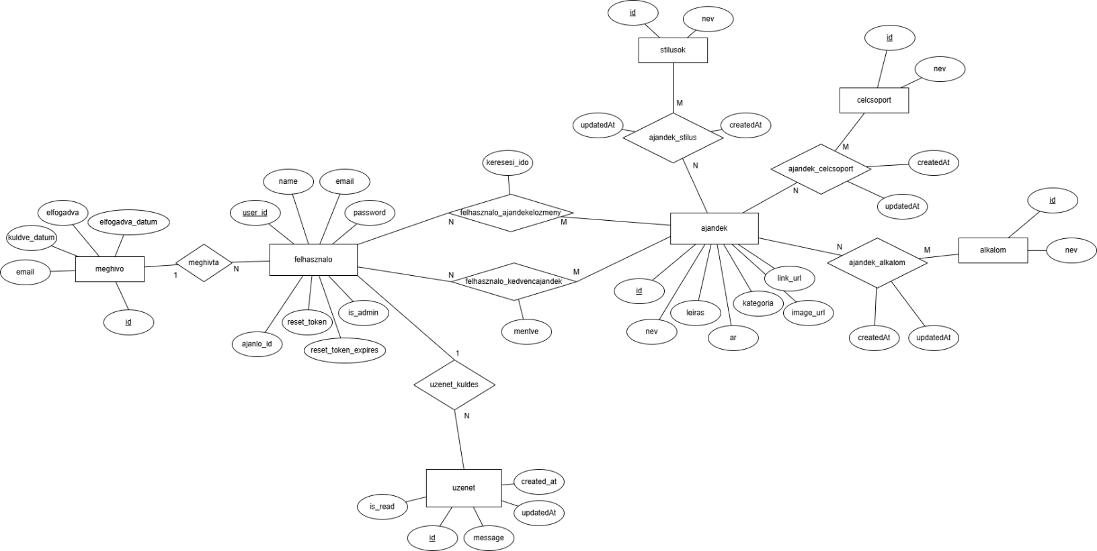
A rendszer központi eleme a Felhasznalo és az Ajandek tábla, amelyek között több irányú kapcsolat áll fenn.
Példa bonyolultabb kapcsolatra (Many-to-Many): Az ajándékok több stílushoz, alkalomhoz és célcsoporthoz is tartozhatnak. Ezt kapcsolótáblákkal (pl. Ajandek_Stilus) valósítottuk meg.
javascript
// Api/api/models/index.js - Kapcsolatok definiálása
Ajandek.belongsToMany(Stilus, {
through: "Ajandek_Stilus",
foreignKey: "ajandek_id",
otherKey: "stilus_id",
as: "stilusok"
});

Felhasznalo.belongsToMany(Ajandek, {
through: Felhasznalo_KedvencAjandek,
foreignKey: "user_id",
otherKey: "ajandek_id",
as: "kedvencAjandekok"
});
Kapcsolatok logikája:
N:M kapcsolat: Az ajándékok és kategóriáik (stílus, alkalom, célcsoport) között, lehetővé téve a komplex szűrést.
N:M kapcsolat (extra mezőkkel): A Kedvencek és Elozmenyek táblák a felhasználók és ajándékok kapcsolatát rögzítik, metaadatokkal kiegészítve.
1:N kapcsolat: A Meghivo tábla rögzíti, melyik felhasználó kit hívott meg, biztosítva a kuponrendszer alapját.

5.b. Backend - Részletes leírás
REST API Architektúra és Útvonal Logika:
A backend Node.js környezetben, az Express keretrendszer segítségével készült. A projekt struktúrája követi a felelősségi körök szétválasztását (Separation of Concerns):
- Routes: Csak a bejövő kérések fogadásáért és a megfelelő controllerhez való továbbításáért felelnek.
- Controllers: Itt található az üzleti logika, az adatbázis-műveletek vezérlése és a válaszok (Response) összeállítása.
- Middlewares: A kérés és a válasz között futó kódok, mint például az autentikáció vagy a hibakezelés.
Az API végpontok követik a REST konvenciókat. Például:
- GET /ajandekok - Összes ajándék lekérése.
- POST /users/login - Bejelentkezés és token generálás.
- PUT /users/:id/admin - Felhasználó admin státuszának módosítása (védett végpont).
Biztonság (JWT és bcrypt):
A rendszer biztonságát több szinten garantáljuk:
- Jelszóvédelem: A felhasználói jelszavakat soha nem tároljuk nyers szövegként. A bcrypt könyvtárral hashelve (10-es salt round) kerülnek az adatbázisba, így azok visszafejtése gyakorlatilag lehetetlen.
- JWT Autentikáció: A bejelentkezéskor generált JSON Web Token (JWT) tartalmazza a felhasználó azonosítóját és szerepkörét. A tokent a kliens minden kérés Header-ében (Authorization: Bearer <token>) küldi vissza.
- Middleware alapú védelem: Az authMiddleware ellenőrzi a token érvényességét, míg az adminMiddleware korlátozza a hozzáférést a kritikus funkciókhoz (pl. ajándékok törlése vagy felhasználók kezelése).
- Validáció és Központi Hibakezelés: A szerver oldali adatbiztonság érdekében minden bejövő adatot (Request Body) validálunk az express-validator segítségével. Ez megakadályozza a hibás vagy kártékony adatok adatbázisba kerülését. A rendszer rendelkezik egy központi hibakezelő middleware-rel is, amely minden váratlan hiba esetén egységes JSON formátumú hibaüzenetet küld vissza a kliensnek, így a frontend alkalmazás stabil marad és képes kezelni a kivételes eseteket.
A dokumentáció interaktív formában elérhető a futó szerveren a `/​api-docs` útvonalon (Swagger/OpenAPI).
Tranzakciók használata:
A felhasználó regisztrációjakor, ha ajánló kóddal érkezik, több táblát is érintő műveletet kell végrehajtani (felhasználó létrehozása, meghívó frissítése, kupon generálása). Ezt adatbázis tranzakcióval biztosítjuk az atomiság érdekében.
javascript
// Részlet a createUser kontrollerből (Api/api/controllers/userController.js)
const transaction = await db.sequelize.transaction();
try {
const user = await db.Felhasznalo.create({ name, email, password, ajanlo_id }, { transaction });
if (ajanlo_id) {
// Kupon generálása az ajánlónak
await db.Kupon.create({
user_id: ajanlo_id,
coupon_code: 'REF-' + Math.random().toString(36).substring(2, 8).toUpperCase(),
status: 'active',
discount: 5000
}, { transaction });
}
await transaction.commit();
} catch (error) {
await transaction.rollback();
throw error;
}

Tesztelési dokumentáció:
A backend tesztelése Jest keretrendszerrel történt. Külön teszteltük a szolgáltatásokat (Service layer) és az API végpontokat is.
- Unit tesztek:Az üzleti logika ellenőrzése (pl. jelszó hash-elés, kupon érvényesség).
- Integrációs tesztek: Az API végpontok hívása mockolt adatbázissal.

5.c. Frontend - Megvalósítás
A frontend React 18-as verzióval, TypeScript alapokon készült. A stílusokért a Tailwind CSS és egyedi CSS modulok felelnek.
Rendszer felépítése:
- Hooks: Egyedi hookok (pl. useAuth) kezelik a globális állapotokat.
- API réteg: Az api.​ts fájl tartalmazza az összes backend hívást, biztosítva a típusbiztonságot.
- Komponensek: Moduláris felépítés (Header, AjandekKartya, ChatModal), amely elősegíti az újrahasználhatóságot.
Kiemelt megoldás:
A képek dinamikus betöltése és a reszponzív design Tailwind CSS-szel:
tsx
// my-react-app/src/components/AjandekKartya.tsx
<div className="bg-white rounded-lg shadow-md overflow-hidden hover:scale-105 transition-transform">
<img src={`http://localhost:3000/images/${ajandek.image_url}`} alt={ajandek.nev} className="h-48 w-full object-cover" />
<div className="p-4">
<h3 className="font-bold text-lg">{ajandek.nev}</h3>
<p className="text-pink-600 font-semibold">{ajandek.ar} Ft</p>
</div>
</div>
Mobil használatra készült kliens oldali komponens
Komponens alapú architektúra (React & TypeScript):
A webalkalmazás a modern React 18 keretrendszerrel készült, TypeScript használatával, ami garantálja a kód típusbiztonságát és hosszú távú karbantarthatóságát. Az alkalmazás jól definiált, újrahasznosítható komponensekből épül fel:
- AjandekKartya: Egységes megjelenítést biztosít az ajándékoknak, kezeli a kedvencek állapotát és az előzmények mentését.
- Header: Tartalmazza a navigációt, a profilkezelést és a valós idejű értesítési rendszert.
- FilterPanel: Egy komplex komponens, amely a szűrési feltételeket (ár, kategória, stílus) kezeli és adja át a szülő komponensnek.
Állapotkezelés és Routing:
A navigációt a react-router-dom könyvtár valósítja meg, amely biztosítja a Single Page Application (SPA) élményt, azaz az oldal újratöltése nélküli nézetváltást. Az állapotkezeléshez a React Context API-t és egyedi hookokat (pl. useAuth) használunk, így a bejelentkezési adatok és a felhasználói munkamenet minden komponens számára elérhető.
API Kommunikáció és Aszinkronitás: Az API hívásokat egy elkülönített réteg (api.​ts) kezeli a fetch API segítségével. Minden hálózati kérés aszinkron módon (async/​await) fut le, így a felhasználói felület soha nem fagy le. Az adatbetöltés alatt Skeleton Screen (töltőképernyő) vagy betöltésjelző ikonok tájékoztatják a felhasználót a folyamat állapotáról.
Reszponzivitás és "Mobile First" szemlélet:
A felület a Tailwind CSS keretrendszerrel készült, követve a reszponzív tervezés elveit:
- Mobil optimalizálás: A navigáció mobilon "hamburger" menübe csukódik össze, a gombok és érintési felületek mérete pedig megfelel a mobilhasználati irányelveknek.
- Dinamikus elrendezés: A tartalom automatikusan alkalmazkodik a kijelző szélességéhez (pl. mobilon 1 oszlopos, asztali nézetben 3-4 oszlopos grid elrendezés).
- Animációk: A tailwind.​config.​js-ben definiált egyedi animációk (fade-in, slide-up) teszik gördülékennyé és modernné a felhasználói élményt.
- UI/UX és Design: Az alkalmazás vizuálisan egységes, pasztell színeket és modern tipográfiát használ. A formok (regisztráció, bejelentkezés) valós idejű validációval rendelkeznek, így a felhasználó azonnal visszajelzést kap, ha például hibás email formátumot ad meg.

5.d. Asztali alkalmazás (WPF)
Architektúra és MVVM minta:
Az asztali adminisztrációs felület C# nyelven, a .NET keretrendszer WPF (Windows Presentation Foundation) technológiájával készült. A fejlesztés során szigorúan követtük az MVVM (Model-View-ViewModel) tervezési mintát, amely biztosítja az üzleti logika és a felhasználói felület teljes elválasztását:
- Model: Az adatstruktúrák (pl. Ajandek, User), amelyek a backendről érkező JSON adatokat reprezentálják.
- View (XAML): A felhasználói felület leírása, amely deklaratív módon határozza meg a kinézetet és az elrendezést.
- ViewModel: A közvetítő réteg, amely az INotifyPropertyChanged interfész megvalósításával biztosítja, hogy a felület automatikusan frissüljön, ha az adatok változnak.
OOP és kiemelt logika:
Az alkalmazás szigorúan követi az objektumorientált elveket. Az `ApiService` osztály felel a HTTP kommunikációért, míg a `ViewModel` réteg köti össze az adatokat a felülettel.
API Kommunikáció (HttpClient és Aszinkronitás):
A backenddel való kommunikációt a HttpClient osztály végzi. Minden hálózati művelet aszinkron módon, az async és await kulcsszavak használatával történik. Ez kritikus fontosságú asztali környezetben, mivel így a hosszú ideig tartó adatlekérések alatt is válaszkész marad a felhasználói felület (nem "fagy le" az ablak). A JSON adatok szerializációját és deszerializációját a modern és gyors System.​Text.​Json könyvtár végzi.
Adatkötés (Data Binding) és Megjelenítés:
Az alkalmazás hatékonyan használja a WPF adatkötési rendszerét. A listák (pl. ajándékok, felhasználók) megjelenítéséhez DataGrid és ListView vezérlőket alkalmazunk, amelyek közvetlenül az ObservableCollection típusú adatforrásokhoz kapcsolódnak. Ez lehetővé teszi, hogy ha egy adminisztrátor módosít egy adatot, az változás azonnal tükröződjön a listában.
Funkcionalitás és CRUD műveletek:
Az asztali alkalmazás biztosítja az adminisztrátorok számára a legfontosabb kezelőfelületeket:
Ajándékok kezelése:
Új ajándékok felvitele, meglévők szerkesztése és törlése.
Képfeltöltés:
Integrált funkció a helyi fájlrendszerből való képválasztáshoz és annak a szerverre történő feltöltéséhez MultipartFormDataContent használatával.
Felhasználók moderálása:
A regisztrált felhasználók adatainak áttekintése és adminisztrátori jogkörök kezelése.
Felhasználói élmény és Hibatűrés:
Az alkalmazás felkészült a hálózati hibák kezelésére. Amennyiben a backend szerver nem elérhető, az alkalmazás nem omlik össze, hanem egy barátságos hibaüzenetben tájékoztatja a felhasználót. A beviteli mezők (pl. ár) validációja biztosítja, hogy csak megfelelő formátumú adatok kerülhessenek elküldésre.
csharp
// Project/VizsgaAdminWpf/VizsgaAdminWpf/ApiService.cs - Képfeltöltési logika
public async Task<string?> UploadImage(string filePath) {
using var content = new MultipartFormDataContent();
using var fileStream = new FileStream(filePath, FileMode.Open);
var fileContent = new StreamContent(fileStream);
fileContent.Headers.ContentType = new MediaTypeHeaderValue("image/jpeg");
content.Add(fileContent, "image", Path.GetFileName(filePath));

var response = await httpClient.PostAsync("/upload", content);
var result = await response.Content.ReadFromJsonAsync<UploadResponse>();
return result?.filename;
}
Kiemelt tesztesetek:
A WPF projekthez tartozik egy külön tesztprojekt (VizsgaAdminWpf.Test), ahol unit tesztek ellenőrzik a logikát:
- `ApiServiceTests`: Ellenőrzi a backenddel való kommunikációt és a hibakezelést.
- `AjandekokViewModelTests`: Teszteli az adatok betöltését és az ObservableCollection frissülését.
- `Validation`: Ellenőrzi, hogy üres mezőkkel ne lehessen ajándékot menteni.

6. Összefoglalás és további fejlesztési lehetőségek
A projekt sikeresen megvalósította az alapvető célkitűzéseket: egy működőképes, modern, többplatformos ajándékajánló rendszert hoztunk létre. A backend stabil alapokat biztosít, a webes felület felhasználóbarát, a WPF alkalmazás pedig hatékony adminisztrációt tesz lehetővé.

További fejlesztési lehetőségek:
- AI Ajánló:** A felhasználók kedvencei és böngészési előzményei alapján gépi tanulási algoritmus használata a még pontosabb ajánlásokhoz.
- Értesítési rendszer: Push értesítések küldése a felhasználóknak, ha egy kedvenc ajándékuk ára csökken.
- Bővített kategóriák: Több szempont szerinti szűrés (pl. korosztály, hobbi).
- Mobilalkalmazás: React Native alapú natív mobilalkalmazás fejlesztése iOS és Android platformokra.

7. Ábrajegyzék
1. ábra: Rendszerarchitektúra (Mermaid diagram)
2. ábra: Felhasználói felület - Kezdőlap
3. ábra: Kategória választó felület
4. ábra: Chat ablak működés közben
5. ábra: WPF Adminisztrációs felület - Ajándék szerkesztő

8. Irodalomjegyzék
- Node.js & Express: Official Documentation - https://nodejs.org/ | https://expressjs.com/
- React & TypeScript: React Docs - https://react.dev/ | TypeScript Handbook https://www.typescriptlang.org/docs/
- Sequelize ORM: Manual & Reference - https://sequelize.org/docs/v6/
- Tailwind CSS: Documentation - https://tailwindcss.com/docs
- WPF & .NET: Microsoft Learn - https://learn.microsoft.com/en-us/dotnet/desktop/wpf/
- Socket.io: Real-time engine documentation - https://socket.io/docs/v4/

9. Eredetiség nyilatkozat

10. Köszönetnyilvánítás
Szeretnénk köszönetet mondani konzulensünknek és tanárainknak a segítségükért...

